Министерство науки и высшего образования Российской Федерации
Федеральное государственное бюджетное образовательное учреждение
высшего образования
«Курский государственный университет»
Кафедра информационной безопасности

Направление подготовки 09.03.01 Информатика и вычислительная техника
Направленность(профиль) Автоматизированные системы обработки информации

Факультет Физики, математики, информатики
Дисциплина Системы искусственного интеллекта
Форма обучения очная

ОТЧЕТ
по лабораторной работе №2

Выполнил: студент 2 курса Ельников М.В.
Проверил: ассистент кафедры ИБ Юрьев И. А.

Курск – 2025
Лабораторная работа № 2

- Категориальные и количественные переменные, дайте определения.
Категориальная переменная – это переменная с ограниченным числом уникальных значений или категорий. Обычно связана с неисчисляемыми атрибутами, такими как названия, имена людей, исходы событий и т.д.
Как правило, значения категориальных переменных являются строковыми. Но иногда могут использоваться и числа, если некоторое наименование кодируется числовым значением.
Например, вместо категорий «Провальный», «Средний», «Успешный» в модели оценки успешности продукта можно использовать значения 0, 1, 2.

Количественная переменная – это переменная, которая может принимать любые числовые значения в некотором диапазоне. Количественные переменные можно вычислить, а также можно агрегировать. Вычислить сумму или среднее, к примеру.

- Произведите предобработку данных путем обработки категориальных признаков
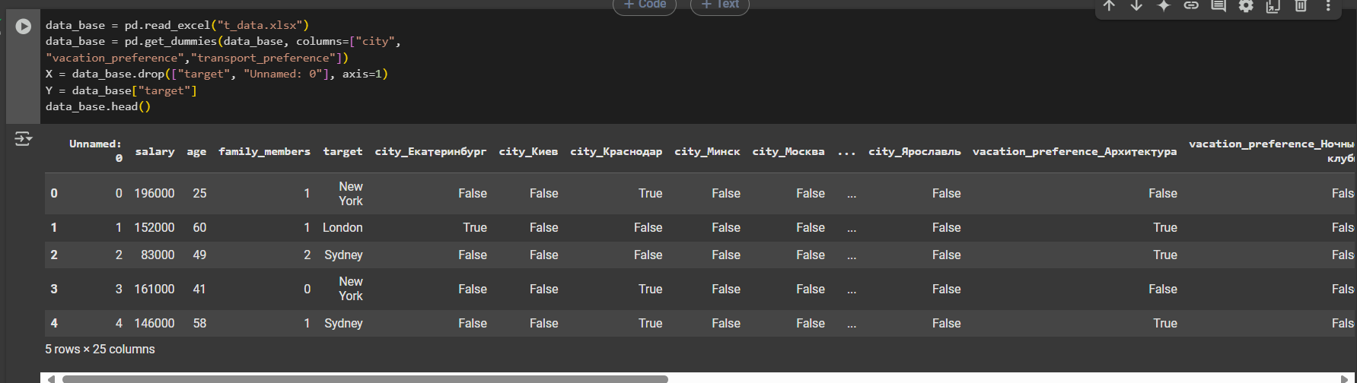

- Что такое One-hot encoding?
One-hot encoding — это процесс преобразования категориальных переменных в двоичный формат. Он создаёт новые столбцы для каждой категории, где 1 означает, что категория присутствует, а 0 означает, что её нет.

- Используя исходный код, настройте гиперпараметры модели.
Гиперпараметры модели — это настройки, которые определяют общую структуру и способ обучения модели. Они устанавливаются до начала процесса обучения и не изменяются в нём.
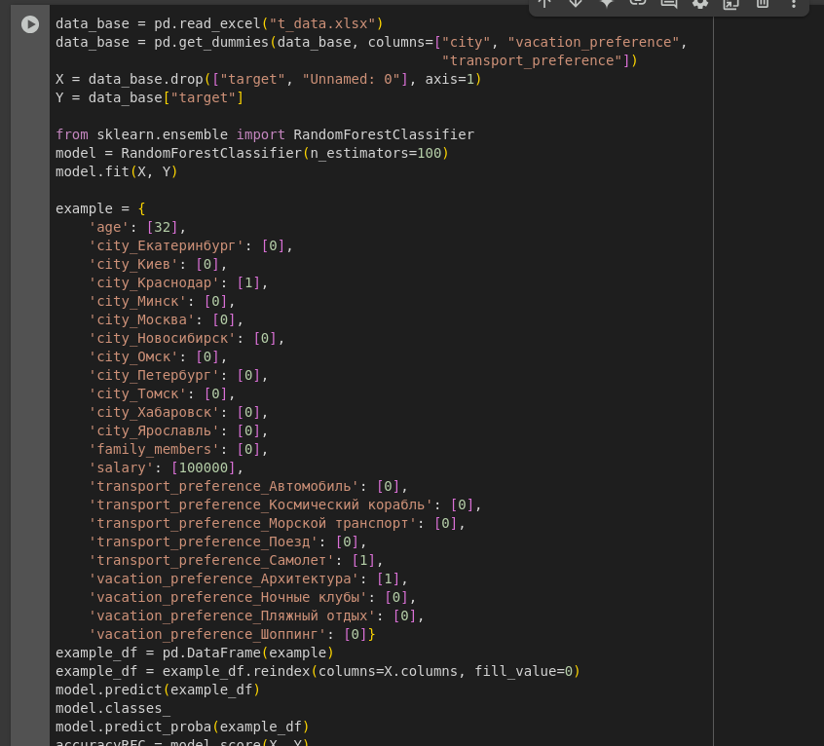
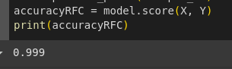

- Попробуйте, используя сайт https://scikit-learn.org/ выбрать 3 другие модели, и применить их для работы с данными.

SVC (Support Vector Classifier) является частью семейства методов опорных векторов (SVM, Support Vector Machines). Основная идея SVC заключается в нахождении гиперплоскости, которая разделяет данные на классы с максимальным отступом (маржином) между ними.
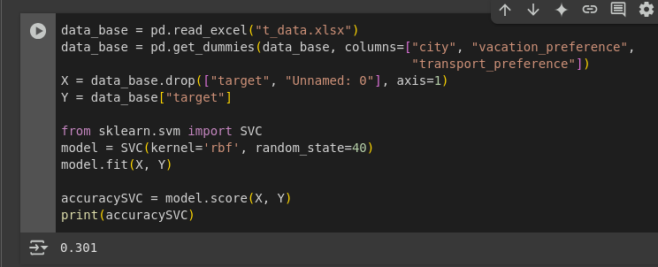
KNeighbors (K-Nearest Neighbors, KNN) основан на идее, что объекты, находящиеся ближе друг к другу в пространстве признаков, с большей вероятностью принадлежат к одному и тому же классу.
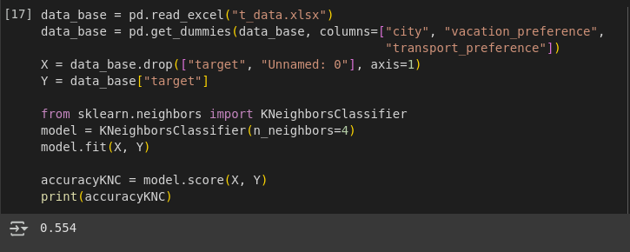

LogisticRegression (Логистическая регрессия) — это статистический метод, используемый для задач бинарной классификации, то есть когда нужно предсказать одну из двух возможных категорий. Он моделирует вероятность принадлежности объекта к одному из классов.
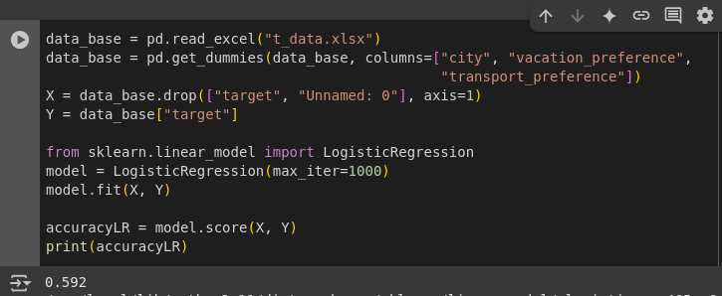

- Сравните полученные точности.
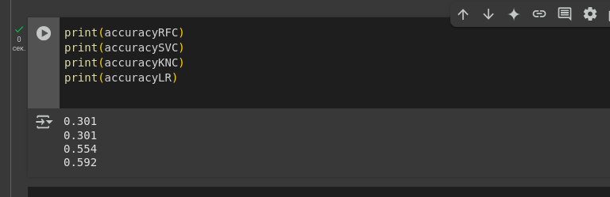
Ссылка на github: https://github.com/ElMakgit/Artificial-Intelligence-Systems

